ТЕХНИЧЕСКИЙ ПАСПОРТ №
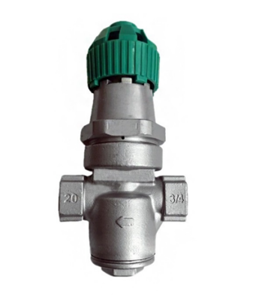 | Тип изделия |  |  |  | Регулятор давления «после себя» прямого действия
 | Серия |  |  |  | Д541
 | Наименование
 | Товарный знак |  |  |  | AСТА™
 | Предприятие-изготовитель |  |  |  | ООО «НПО АСТА»
 | Адрес изготовителя |  |  |  | 140202, Московская обл, Воскресенский р-н, Воскресенск г, Коммуны ул, дом № 9
 | Разрешительная документация |  |  |  | Декларация соответствия ТР ТС 010/2011 «О безопасности машин и оборудования» № ЕАЭС N RU Д-RU.РА06.В.62845/23  Действительна до «17» августа 2028 г.  Декларация соответствия ТР ТС 032/2013 «О безопасности оборудования, работающего под избыточным давлением» № ЕАЭС N RU Д-RU.РА03.В.80756/21. Действительна до «21» декабря 2026 г.
- ОБЩИЕ ТЕХНИЧЕСКИЕ ПАРАМЕТРЫ
Область применения | Регулятор давления "после себя" предназначен для автоматического поддержания заданного значения давления рабочей среды после регулятора путем изменения расхода.
Рабочая среда | Пар, воздух, а также другие газообразные среды, совместимые с материалами конструкции клапана
Номинальный диаметр, DN | ½” – 1”
Номинальное давление, PN | 16 бар |  | Максимальное рабочее давление |  |  |  |  |  |  | 10 бар
Макс. температура рабочей среды, Tmax | 204°С
Диапазон давления настройки | 1,0 – 6,0 бар
Минимальный перепад давления | 0,5 бар
Тип присоединения | Резьба NPT
Монтажное положение | Горизонтальное положение задатчиком вверх
Условия эксплуатации | УХЛ 1 по ГОСТ 15150-69
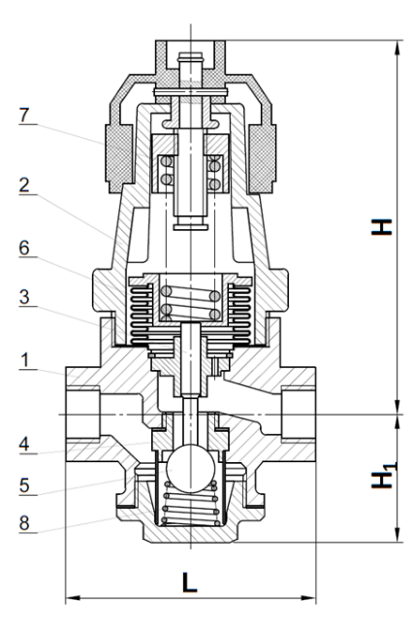 | - СПЕЦИФИКАЦИЯ МАТЕРИАЛОВ
 | № | Наименование |  |  |  |  | Материал
 | 1 | Корпус |  |  |  |  | Нержавеющая сталь Cr18Ni9Ti
 | 2 | Крышка |  |  |  |  | Нержавеющая сталь Cr18Ni9Ti
 | 3 | Шток |  |  |  |  | Нержавеющая сталь CF8
 | 4 | Седло |  |  |  |  | Нержавеющая сталь CF8
 | 5 | Плунжер |  |  |  |  | Нержавеющая сталь CF8
 | 6 | Сильфон |  |  |  |  | Нержавеющая сталь Cr18Ni9Ti
 | 7 | Настроечная пружина |  |  |  |  | Сталь 50CrVA
 | 8 | Возвратная пружина |  |  |  |  | Сталь 60Si2Mn
 | - МАССОГАБАРИТНЫЕ ХАРАКТЕРИСТИКИ
 | DN |  |  | L |  | H |  | H1 | Масса, кг |  | Kvs, м³/ч
 | 1/2〞 |  |  | 85 |  | 140 |  | 52 | 1,4 |  | 1,0
 | 3/4〞 |  |  | 95 |  | 143 |  | 55 | 1,6 |  | 1,6
 | 1〞 |  |  | 105 |  | 146 |  | 58 | 1,9 |  | 2,8
- ГАРАНТИЙНЫЕ ОБЯЗАТЕЛЬСТВА
Изготовитель гарантирует нормальную работу оборудования при условии соблюдения правил транспортировки, хранения, монтажа и эксплуатации, указанных в настоящем документе. Гарантийный срок составляет не более 24 месяцев с момента продажи. Расчетный срок службы оборудования составляет не менее 5 лет, при условиях его эксплуатации в соответствии с правилами и рекомендациями настоящего документа, при отсутствии длительных пиковых нагрузок и других негативных факторов. Гарантия изготовителя не покрывает ущерб, причиненным дефектным оборудованием, затраты, связанные с его заменой, убытки и недополученную прибыль, а также иные косвенные расходы
- СВИДЕТЕЛЬСТВО О ПРИЕМКЕ
Оборудование произведено в соответствии с требованиями ТУ 28.14.11–017-39080305–2021, ТР ТС и признано годным к эксплуатации. Регулятор давления АСТА успешно прошли программу приемо-сдаточных испытаний, включающую, в частности:
- гидравлические испытания на прочность и герметичность;
- визуально-измерительный контроль и контроль комплектности.

ИНСТРУКЦИЯ ПО ЭКСПЛУАТАЦИИ
- МОНТАЖ И ВВОД В ЭКСПЛУАТАЦИЮ
Регуляторы давления должны устанавливаться квалифицированным персоналом, имеющим соответствующие знания, опыт работы и допуск к работе по монтажу инженерных систем, работающих под давлением. Требования безопасности при монтаже и эксплуатации по ГОСТ Р 53672-2009.
Внимание!
- Наличие в трубопроводе даже небольшого количества твердых включений в рабочей среде существенно снижает срок службы регулятора давления. Во избежание этого перед регулятором давления необходимо установить фильтр (фильтр сетчатый АСТА Ф).
- Перед началом технического обслуживания убедитесь, что оборудование не находится под давлением.
- Оборудование должно использоваться при давлениях и температурах не превышающих максимально допустимых значений.
- Не удаляйте с оборудования шильд с маркировкой и серийным номером.
- Никогда не подбирайте диаметр регулятора в соответствии с диаметром трубопровода, к которому он должен присоединяться, а в соответствии с действительным расходом рабочей среды. Размер трубопровода должен соответствовать максимальной рекомендуемой скорости потока рабочей среды.
  - Перед установкой удалите пластиковые заглушки.
  - В месте монтажа оборудование не должно испытывать нагрузок от трубопровода (при изгибе, сжатии, растяжении, кручении, перекосах, вибрации, неравномерности затяжки крепежа и т.д.).
  - Оборудование должно размещаться в местах, доступных для удобного и безопасного ее обслуживания и ремонта.
  - Регулятор давления устанавливается строго на горизонтальном участке трубопровода, таким образом, чтобы направление движения среды совпадало с направлением стрелки на корпусе.
  - Для проведения обслуживания и ремонта необходима установка запорных вентилей (вентили запорные АСТА В) позволяющие проводить техническое обслуживание и ремонт без выпуска рабочей среды из всей системы.
  - Предусмотреть прямые участки трубопроводов без изменений диаметров - до и после регулятора - не менее 3 DN;
  - В процессе монтажных работ и эксплуатации защитить внутренние полости регулятора, трубопроводов, наружные поверхности регулятора от грязи, песка, окалины и других посторонних предметов. Регулятор защитить от внешних механических повреждений.
  - Перед вводом в эксплуатацию необходимо убедиться:
- в отсутствие повреждений оборудования при транспортировке и хранении;
- соответствии оборудования параметрам системы;
- в отсутствии посторонних предметов во внутренней полости клапан (для защиты от повреждений оборудование поставляется с пластиковыми заглушками).
  - Настройка регулятора давления: - наблюдая показания манометров, установить требуемую величину давления настройки путем регулировки усилия пружины регулировочной гайкой.
- ТЕХНИЧЕСКОЕ ОБСЛУЖИВАНИЕ И РЕМОНТ
  - При работе регулятор давления сильно нагревается. Поэтому перед обслуживанием дайте оборудованию остыть до температуры окружающего воздуха.
  - Обслуживание регулятора давления производить только в случае необходимости.
  - Периодическую проверку регулятора давления производить не реже чем раз в полгода. При осмотре проверяются правильность регулировки, наличие или отсутствие колебаний давления в трубопроводах, наличие или отсутствие течи рабочей среды, внешних механических повреждений и посторонних предметов, мешающих работе регулятора.
  - При обнаружении неисправности регулятор для ремонта необходимо демонтировать с трубопровода. Допускается демонтировать составные части регулятора, вышедшие из строя, если на время ремонта возможно выведение регулятора из эксплуатации (снятие давления).
  - При разборке и сборке регулятора не допускается использование ударного инструмента.
- ТРАНСПОРТИРОВКА, ХРАНЕНИЕ И УТИЛИЗАЦИЯ
  - Перед транспортировкой убедитесь, что все соединения закрыты герметичными заглушками.
  - Транспортировка оборудования может осуществляться при температуре ниже 0°С, при условии сохранности оборудования от внешнего механического и коррозионного воздействия, попадания снега внутрь клапана.
  - Оборудование транспортируют всеми видами транспорта в соответствии с правилами перевозок.
  - При транспортировке и перемещении необходимо избегать закрепления транспортировочных тросов за корпуса мембран во избежание их повреждения.
  - Оборудование должно храниться в отапливаемых помещениях, в упаковке завода-изготовителя по условиям хранения ГОСТ 15150, разделы 6-8. Хранение и транспортировка оборудования запрещается в условиях избыточной влажности.
  - Оборудование не содержит драгоценных металлов, вредных веществ и компонентов и подлежит утилизации после окончания срока службы.
- ИНФОРМАЦИЯ О ПРОДАЖЕ / ВВОДЕ В ЭКСПЛУАТАЦИЮ
Наименование компании-изготовителя | ООО «НПО АСТА» | Наименование эксплуатирующей организации
Дата продажи |  | Дата ввода в эксплуатацию
Количество, шт |  | Количество, шт
ФИО / Подпись |  | ФИО / Подпись
 | МП |  | МП

